
南董镇人民政府
2018年度部门决算

二〇一九年十月二十九日
目 录
2018年度部门决算☞目 录

第一部分 部门概况
一、部门职责
二、机构设置
第二部分 2018年度部门决算报表
一、收入支出决算总表
二、收入决算表
三、支出决算表
四、财政拨款收入支出决算总表
五、一般公共预算财政拨款支出决算表
六、一般公共预算财政拨款基本支出决算表
七、一般公共预算财政拨款“三公”经费支出决算表
八、政府性基金预算财政拨款收入支出决算表
九、国有资本经营预算财政拨款支出决算表
十、政府采购情况表
2018年度部门决算☞目 录

第三部分 南董镇人民政府2018年部门决算情况说明
一、收入支出决算总体情况说明
二、收入决算情况说明
三、支出决算情况说明
四、财政拨款收入支出决算情况说明
五、一般公共预算财政拨款“三公”经费支出决算情况说明
六、预算绩效情况说明
七、其他重要事项的说明
第四部分 名词解释


第一部分 部门概况

部门职责
2018年度部门决算☞部门概况

职责活动 | 内容描述
政务管理 | 处理机关日常事务，保证镇政府值班工作，及时报告重要情况，传达和督促落实镇党委、政府领导指示。
综合业务、事务管理 | 加强推进党的基层组织建设、纪检监察、党风廉政建设、统一战线、人民武装、精神文明建设、组织人事工作。加强机关事务性管理，开展机关自身能力建设。
应急管理 | 保证镇政府值班工作，及时报告重要情况，传达和督促落实镇政府领导指示。
社会治安综合治理 | 宣传贯彻国家法律法规和政策，增强农民法律知识，做好社会治安综合治理工作，做好司法、宗教工作，打击邪教；做好群众 来信来访、搞好农村矛盾纠纷排查调处；妥善处理突发性、群体性事件，维护社会稳定；打击各类犯罪活动。
协调维护社会治安稳定 | 做好社会治安综合治理工作，做好司法、宗教工作，打击邪教；做好群众 来信来访、搞好农村矛盾纠纷排查调处；妥善处理突发性、群体性事件，维护社会稳定；打击各类犯罪活动。
经济发展 | 制定经济发展规划，促进民营企业发展，招商引资，大力发展第二、三产业。
民生改善 | 加强基础设施建设，落实强农惠农措施，搞好技术推广应用。大力发展苗木种植产业化
农业生产 | 推进农村集体产权制度改革，完善农村土地承包制度，引导农村土地合理流转。创新农业经营主体。实施科学管理,提高农产品产量、质量，提高生产经营效益。提高农业机械化水平，建立健全农业科技服务和防灾减灾体系，推动农业生产向现代农业发展。
农业技术推广农业教育与技能培训，开展粮食等作物高产创建。 | 开展农业新技术推广、示范。"通过推广优良品种，辐射带动大面积的平衡增产，提高单产水平。
加强土地使用管理 | 管理土地使用情况管理汇报
土地管理 | 加强规范土地使用
社会救助政策及管理 | 承担社会救助体系建设，负责农村居民最低生活保障、五保供养、医疗救助。
农村居民最低生活保障 | 负责符合条件的农村居民最低生活保障工作
农村五保供养 | 负责农村五保户的分散供养工作
临时生活救助 | 负责符合条件的农村居民的临时生活救助
环境保护与治理 | 承担环境保护和治理环境污染
环境管理 | 强化区域环境管理
食品安全管理 | 依法进行食品安全管理
安全生产管理 | 依法强化安全生产监管，建立安全生产监管台账，打击非法生产企业
预算管理、财务管理 | 负责镇财政预算管理与执行，负责镇机关收支活动，组织实施镇财务核算及监督工作。
合理安排预算 | 按照保工资、保运转的顺序做好预算安排
严格票据管理 | 对不规范的票据一律不报销、不入账
村财镇管、涉农资金 | 负责村级财务核算及监督工作，负责涉农资金的落实，负责管理镇国有资产，实施债权债务监督管理。
坚持抽查制度、定期核查、以收定支。 | 不定期进村入户抽查涉农资金落实情况。采用按月进行资产核查。坚持以收定支，杜绝举债行为发生。
计划生育 | 提供各类生育技术服务，建立利益导向机制，开展出生人口性别比治理以及流动人口计划生育管理等各项工作。落实计生相关法律法规，业务宣传工作。
计划生育奖励扶持政策 | 采取奖励、扶助、社会保障等机制，引导家庭和个人打取计划生育措施，提高计划生育家庭发展能力。
计划生育咨询服务、计划生育保健及优生服务 | 开展计生宣传教育，政策落实等综合业务工作。
文教卫生 | 配合教育、科技、文体、卫生等部门搞好义务教育，普及推广科学技术，丰富农村文化生活，开展全民健身运动，推行和完善新型合作医疗制度，提高参保率，加强农村食品安全监管。
提供公共服务 | 搞好义务教育，新型农村合作医疗、食品药品安全监管。
乡村建设 | 公共基础设施建设、农村面貌提升
新农村建设 | 完成区域内污水处理、垃圾处理、厕所改造、村庄绿化、危房改造、饮水安全、道路硬化基础设施建设和农村卫生长效机制管理。

二、机构设置
从决算编报单位构成看，纳入2018 年度本部门决算汇编范围的独立核算单位（以下简称“单位”）共 2个，具体情况如下：
序号 | 单位名称 | 单位基本性质 | 经费形式
1 | 石家庄市藁城区南董镇人民政府 | 行政单位 | 财政拨款
2 | 石家庄市藁城区南董学区 | 财政补助事业单位 | 财政性资金基本保证

第二部分
2018年度部门决算报表
（详见附表）
2018年度部门决算☞决算报表

2018年度部门决算☞决算报表

2018年度部门决算☞决算报表

2018年度部门决算☞决算报表

2018年度部门决算☞决算报表

第三部分
部门决算情况说明

一、收入支出决算总体情况说明
2018年度部门决算☞部门决算情况说明

本部门2018年度收支总计（含结转和结余）5845.05万元。与2017年度决算相比，收支各增加962.45万元，增长19.71%，收支增加的主要原因是2018年增加了人员经费支出、项目支出。

二、收入决算情况说明
本部门2018年度本年收入合计5845.05万元，其中：财政拨款收入5845.05万元，占100%；事业收入0万元，占0%；经营收入0万元，占0%；其他收入0万元，占0%。如图所示：

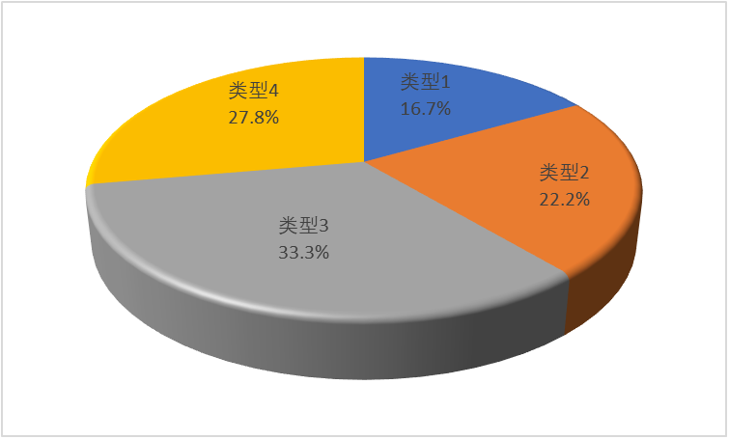
图1：收入构成情况

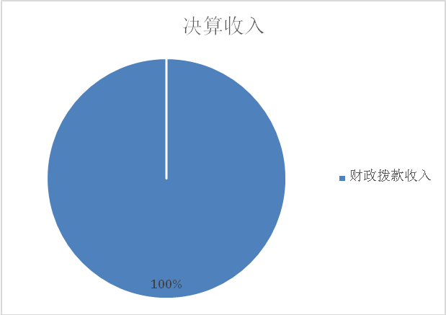

三、支出决算情况说明
本部门2018年度本年支出合计5845.05万元，其中：基本支出5793.04万元，占99.11%；项目支出52.01万元，占0.09%；经营支出0万元，占0%。如图所示：
图2：支出构成情况（按支出性质）

2018年度部门决算☞部门决算情况说明

四、财政拨款收入支出决算情况说明
（一）财政拨款收支与2017 年度决算对比情况
本部门2018年度形成的财政拨款收支均为一般公共预算财政拨款，其中一般公共预算财政拨款本年收入5845.05万元,比2017年度增加962.45万元，增长19.71%，主要是2018年增加了人员经费支出、项目支出；本年支出5845.05万元，增加962.45万元，增长19.71%，主要是2018年增加了人员经费支出、项目支出。

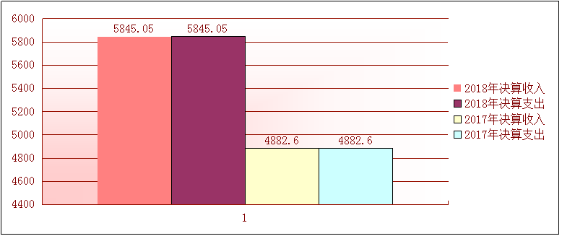
（二）财政拨款收支与年初预算数对比情况
本部门2018年度一般公共预算财政拨款收入5845.05万元，完成年初预算的99.37%,比年初预算减少37.22万元，决算数小于预算数主要原因是厉行节约，节省开支；本年支出5845.05万元，完成年初预算的99.37%,比年初预算减少37.22万元，决算数小于预算数主要原因是厉行节约，节省开支。
2018年度部门决算☞部门决算情况说明

2018年度部门决算☞部门决算情况说明

- 财政拨款支出决算结构情况。
2018 年度财政拨款支出5845.05万元，主要用于以下方面：一般公共服务（类）支出977.92万元，占16.73%；教育（类）支出4025.36万元，占68.87%；社会保障和就业（类）支出 836.77万元，占14.32%；农林水支出5万元，占 0.08%。

图5：财政拨款支出决算结构（按功能分类）

（四）一般公共预算财政拨款基本支出决算情况说明
2018年度部门决算☞部门决算情况说明

2018 年度一般公共预算财政拨款基本支出5793.04万元，其中：人员经费 5661.45万元，主要包括基本工资、津贴补贴、奖金、伙食补助费、绩效工资、机关事业单位基本养老保险缴费、职业年金缴费、职工基本医疗保险缴费、公务员医疗补助缴费、住房公积金、医疗费、其他社会保障缴费、其他工资福利支出、离休费、退休费、抚恤金、生活补助、医疗费补助、奖励金、其他对个人和家庭的补助支出；公用经费 131.59万元，主要包括办公费、印刷费、咨询费、手续费、水费、电费、邮电费、取暖费、物业管理费、差旅费、因公出国（境）费用、维修（护）费、租赁费、会议费、培训费、公务接待费、专用材料费、劳务费、委托业务费、工会经费、福利费、公务用车运行维护费、其他交通费用、税金及附加费用、其他商品和服务支出、办公设备购置、专用设备购置、信息网络及软件购置更新、公务用车购置、其他资本性支出。

五、一般公共预算财政拨款“三公” 经费支出决算情况说明
本部门2018年度 “三公”经费支出共计4.29万元，较年初预算减少0.11万元，降低2.5%，主要是认真贯彻落实中央八项规定精神和厉行节约要求，从严控制“三公”经费开支，全年实际支出比预算有所节约。具体情况如下：
（一）因公出国（境）费支出0万元。本部门2018年度因公出国（境）团组无发生。本部门2018年度因公出国（境）团组0个、共0人；参加其他单位组织的因公出国（境）团组0个、共0人；无本单位组织的出国（境）团组。因公出国（境）费支出较年初预算持平,与上年相比无增减变化。
2018年度部门决算☞部门决算情况说明

（二）公务用车购置及运行维护费支出4.29万元。本部门2018年度公务用车购置及运行维护费较年初预算减少0.11万元，降低2.5%,主要是认真贯彻落实中央八项规定精神和厉行节约要求，从严控制“三公”经费开支。其中：
公务用车购置费：本部门2018年度公务用车购置量0辆，发生“公务用车购置”经费支出0万元。公务用车购置费支出较年初预算持平,与上年相比无增减变化。
公务用车运行维护费：本部门2018年度单位公务用车保有量2辆。公车运行维护费支出较年初预算减少0.11万元，降低2.5%,主要是认真贯彻落实中央八项规定精神和厉行节约要求，从严控制“三公”经费开支。
（三）公务接待费支出0万元。本部门2018年度公务接待共0批次、0人次。公务接待费支出较年初预算持平,与上年相比无增减变化。
2018年度部门决算☞部门决算情况说明

六、绩效预算情况说明
2018年度部门决算☞部门决算情况说明

（一）绩效管理工作开展情况。根据《关于开展2018年度财政专项资金部门绩效自评价工作的通知》（石财绩[2019]1号），本单位认真开展了预算绩效管理改革开展情况自查，对部门全面规范绩效预算编制、严格预算执行管理、推进绩效评价工作、推进预决算信息公开等方面进行了自评，考核结果为良好。

（二）预算项目绩效评价开展情况。

根据预算绩效管理要求，本单位组织对2018年度一般公共预算项目支出开展绩效自评，对我镇政府信访、环保、土地、食品、安全生产、协税等工作经费及对村委会和村党支部的补助两个项目实施了绩效评价，涉及资金52.01万元，从评价情况看，评价结果为优秀的项目有2个。

（三）预算项目绩效自评选例
本单位无民生项目和重点支出项目。

七、其他重要事项的说明

（一）机关运行经费情况
本部门2018年度机关运行经费支出131.59万元，与年初预算数相比无增减。

（二）政府采购情况
本部门2018年度政府采购支出总额0万元，从采购类型来看，政府采购货物支出0万元、政府采购工程支出0万元、政府采购服务支出0万元。授予中小企业合同金0万元，占政府采购支出总额的0%，其中授予小微企业合同金额0万元，占政府采购支出总额的0%。

（三）国有资产占用情况
截至2018年12月31日，本部门共有车辆2辆，与上年相比无增减。其中，副部（省）级及以上领导用车0辆，主要领导干部用车0辆，机要通信用车2辆，应急保障用车2辆，执法执勤用车0辆，特种专业技术用车0辆，离退休干部用车0辆，其他用车0辆；单位价值50万元以上通用设备0台（套），与上年相比无增减，单位价值100万元以上专用设备0台（套），与上年相比无增减。

（四）其他需要说明的情况
1、本部门2018年度政府性基金、国有资本经营、政府采购无收支及结转结余情况，故政府性基金、国有资本经营、政府采购表以空表列示。
2、由于决算公开表格中金额数值应当保留两位小数，公开数据为四舍五入计算结果，个别数据合计项与分项之和存在小数点后差额，特此说明。
2018年度部门决算☞部门决算情况说明

第四部分
名词解释
（一）财政拨款收入：本年度从本级财政部门取得的财政拨款，包括一般公共预算财政拨款和政府性基金预算财政拨款。
（二）事业收入：指事业单位开展专业业务活动及辅助活动所取得的收入。
（三）其他收入：指除上述“财政拨款收入”“事业收入”“经营收入”等以外的收入。
（四）用事业基金弥补收支差额：指事业单位在用当年的“财政拨款收入”“财政拨款结转和结余资金”“事业收入”“经营收入”“其他收入”不足以安排当年支出的情况下，使用以前年度积累的事业基金（事业单位当年收支相抵后按国家规定提取、用于弥补以后年度收支差额的基金）弥补本年度收支缺口的资金。
（五）年初结转和结余：指以前年度尚未完成、结转到本年仍按原规定用途继续使用的资金，或项目已完成等产生的结余资金。
（六）结余分配：指事业单位按照事业单位会计制度的规定从非财政补助结余中分配的事业基金和职工福利基金等。
（七）年末结转和结余：指单位按有关规定结转到下年或以后年度继续使用的资金，或项目已完成等产生的结余资金。
2018年度部门决算☞名词解释

（八）基本支出：填列单位为保障机构正常运转、完成日常工作任务而发生的各项支出。
（九）项目支出：填列单位为完成特定的行政工作任务或事业发展目标，在基本支出之外发生的各项支出
（十）资本性支出（基本建设）：填列切块由发展改革部门安排的基本建设支出，对企业补助支出不在此科目反映。
（十一）资本性支出：填列各单位安排的资本性支出。切块由发展改革部门安排的基本建设支出不在此科目反映。
（十二）“三公”经费：指部门用财政拨款安排的因公出国（境）费、公务用车购置及运行费和公务接待费。其中，因公出国（境）费反映单位公务出国（境）的国际旅费、国外城市间交通费、住宿费、伙食费、培训费、公杂费等支出；公务用车购置及运行费反映单位公务用车购置支出（含车辆购置税）及租用费、燃料费、维修费、过路过桥费、保险费、安全奖励费用等支出；公务接待费反映单位按规定开支的各类公务接待（含外宾接待）支出。
（十三）其他交通费用：填列单位除公务用车运行维护费以外的其他交通费用。如公务交通补贴、租车费用、出租车费用、飞机、船舶等的燃料费、维修费、保险费等。
2018年度部门决算☞名词解释

（十四）公务用车购置：填列单位公务用车购置支出（含车辆购置税、牌照费）。
（十五）其他交通工具购置：填列单位除公务用车外的其他各类交通工具（如船舶、飞机）购置支出（含车辆购置税、牌照费）。
（十六）机关运行经费：指为保障行政单位（包括参照公务员法管理的事业单位）运行用于购买货物和服务的各项资金，包括办公及印刷费、邮电费、差旅费、会议费、福利费、日常维修费、专用材料以及一般设备购置费、办公用房水电费、办公用房取暖费、办公用房物业管理费、公务用车运行维护费以及其他费用。
2018年度部门决算☞名词解释

（十七）经费形式:按照经费来源，可分为财政拨款、财政性资金基本保证、财政性资金定额或定项补助、财政性资金零补助四类。


